

BV Rheinische Braunkohle, BG BOWA / Veredlung

Ring Deutscher Bergingenieure – eine Vereinigung von Ingenieuren, Technikern und Führungskräften

Einladung zur Barbara-Feier

Liebe/r Kamerad/in,
die RDB-Bezirksgruppe BOWA / Veredlung hat für dieses Jahr das Motto
“25 Jahre RDB Bezirksgruppe BOWA/Veredlung“ eine Erfolgsgeschichte
Wir laden Sie ein, mit uns am
Freitag, den 27.11.2026, um 18.00 Uhr in der Festhalle Elsdorf zu feiern.
Nachdem Sie den Bergmanns-Stollen passiert haben, startet der Abend mit dem traditionellen Grünkohlessen.
Darauf folgen zahlreiche Stücke aus dem Repertoire des Barbara-Chors, die zum Mitsingen einladen.
Musikalisch führt Bruno Stracke mit Band durchs Programm.
Die Jubilar Ehrung, sowie eine Tanzeinlage runden den geselligen Abend ab.
Wir freuen uns auf Ihre Teilnahme (bitte bis spätestens 15.11.2026 anmelden).
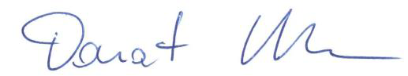
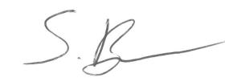
Glückauf!

Sebastian Berger Donat Otten
P.S.: Für die Anfahrt müssen Sie selbst Sorge tragen, Fahrgelegenheiten für die Heimfahrt stehen bereit.
Anmeldungen möglich bei:
Frau Renne, T. 68718; Frau Fischer, T. 73140; Herr Otten, T. 68886; Herr Jörissen, T. 73411, Herr Sebastian Berger, T. 71304
Den Kostenbeitrag von 20€ für einen deftigen Abendimbiss einschließlich der Getränke entrichten Sie bitte bei der Anmeldung.
Kostenbeitrag bezahlt ...................................................................
Datum Unterschrift
Gerne auch über PayPal an: RDB.BoWaVeredlung@gmail.com
Bitte den Namen als Verwendungszweck angeben, mit Überweisung sind sie bei der Feier angemeldet.
--------------------------------------------------------------------------------------------------------------------------
Ich nehme an der am 27.11.2026 stattfindenden Barbarafeier teil!
_______________________
Name Ort Datum
Den Kostenbeitrag von 20 € entrichte ich bei der Anmeldung.
